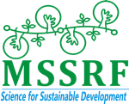
பத்திரிக்கை செய்தி
CHENNAI: August 7, 2023
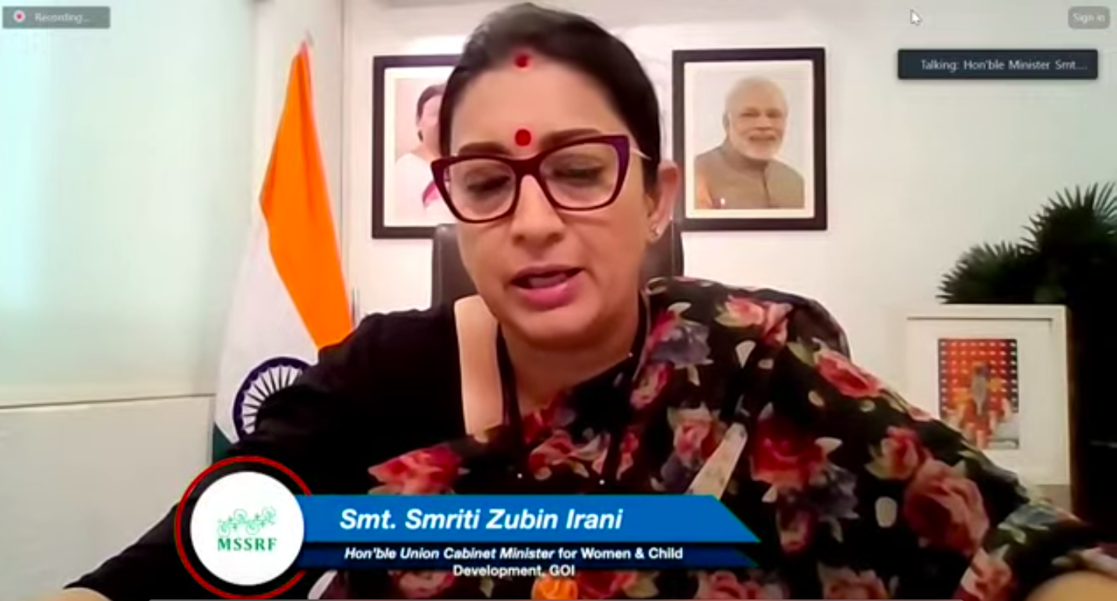
"தேவையை பூர்த்தி செய்ய தினைகளை கொள்முதல் செய்வது ஒரு பெரிய சவாலாகும்" என்கிறார் இந்திய அரசின் பெண்கள் மற்றும் குழந்தைகள் மேம்பாட்டுக்கான மத்திய மந்திரி ஸ்ரீமதி ஸ்மிருதி ஜூபின் இரானி.
எம்.எஸ்.சுவாமிநாதன் ஆராய்ச்சி அறக்கட்டளை (எம்.எஸ்.எஸ்.ஆர்.எஃப்) நடத்திய 'உணவு, ஊட்டச்சத்து மற்றும் சுகாதாரப் பாதுகாப்பிற்கான வல்லமைமிக்க சிறு தானியங்கள்' என்ற சர்வதேச மாநாட்டில், இந்திய அரசின் பெண்கள் மற்றும் குழந்தைகள் மேம்பாட்டுக்கான மத்திய அமைச்சரவை அமைச்சர் மாண்புமிகு ஸ்ரீமதி ஸ்மிருதி ஜூபின் இரானி அவர்கள் சிறப்புரையாற்றினார். ) ஆகஸ்ட் 6 முதல் 8, 2023 வரை, சென்னையில்.
புது தில்லியில் இருந்து கூட்டத்தில் உரையாற்றிய அவர், " சிறு தானியங்கள் கொள்முதல் செய்வது மிகப்பெரிய சவாலாகும், மேலும் மாநில அரசுகள் தேவைக்கு போதுமான சிறு தானியங்களை உற்பத்தி செய்ய வேண்டும்" என்று கூறினார். பெண்கள் மற்றும் குழந்தை பராமரிப்புக்காக சிறு தானியங்களை பயன்படுத்துவதற்கும் பிரபலப்படுத்துவதற்கும் WCD அமைச்சகம் எடுத்துள்ள முயற்சிகளை விவரிக்கும் அதே வேளையில், சிறுவயது வளர்ச்சிப் பராமரிப்பில் சிறு தானியங்கள் உட்செலுத்தப்பட வேண்டும் என்று அமைச்சகம் எப்போதும் வலியுறுத்துகிறது என்று அவர் தெளிவுபடுத்தினார்.
சிறு தானியங்களை மக்கள் இயக்கமாக ஆக்குங்கள், ஏனென்றால் சுகாதாரப் பாதுகாப்பு, சிறு தானியங்கள் என்று ஒருவர் பேசும்போது, ​​அதைக் கட்டுப்படுத்தாமல், அது தனிமனித ஆரோக்கியத்தின் பாதுகாப்பு என்று நம்பி, மண் மற்றும் சுற்றுச்சூழலின் ஆரோக்கியத்துக்குச் சமமாக அர்ப்பணிக்கப்பட்டுள்ளது. சேர்க்கப்பட்டது.
பாதிக்கப்படக்கூடிய மக்களிடையே சிறந்த ஊட்டச்சத்தை வழங்குவதை உறுதி செய்வதற்காக இந்திய அரசு நடத்தும் பல திட்டங்களைப் பற்றி அவர் கூறினார்: “அரசாங்க தலையீடு தவிர, இளம் தாய்மார்களின் உணவு பழக்கவழக்கங்களில் ஈடுபடுவதற்கு சமூக அறிவு தேவை. ஒரு குழந்தையின் சிறந்த ஊட்டச்சத்தின் வாழ்க்கைச் சுழற்சி."
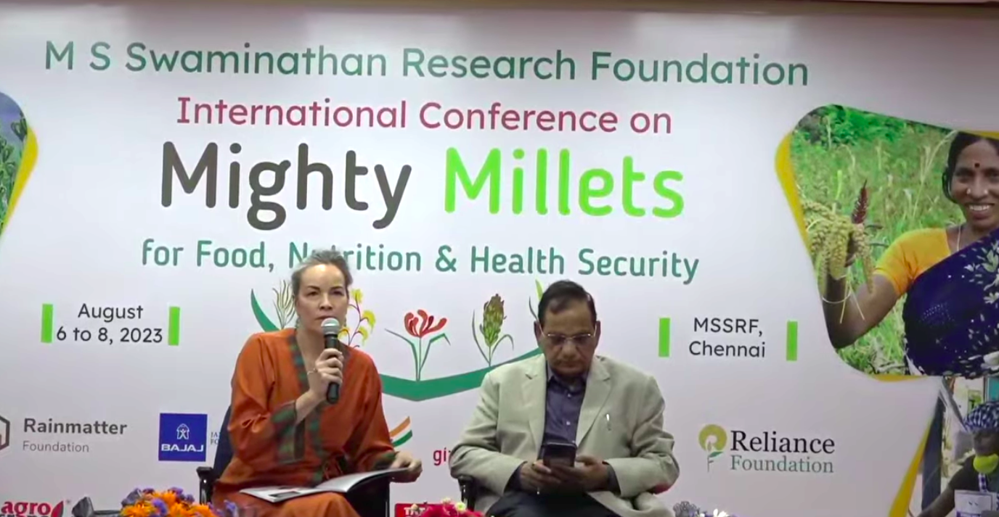
"பணக்காரர்களாக இருந்தாலும் சரி, ஏழையாக இருந்தாலும் சரி, இந்தியர்கள் தங்கள் குழந்தைகளுக்கு போதுமான உணவை ஊட்டுவதில்லை" - டாக்டர் வினோத் குமார் பால், உறுப்பினர் - நிதி ஆயோக், இந்திய அரசு
ஆகஸ்ட் 7, 2023 அன்று சென்னை MSSRF இல் பேராசிரியர் சி கோபாலன் நினைவு விரிவுரையை நிகழ்த்திய இந்திய அரசின் நிதி ஆயோக் உறுப்பினர் டாக்டர் வினோத் குமார் பால், "தாய்ப்பால் அளிப்பதில் குழந்தைகளுக்கு பூரக் ஆஹர் அல்லது நிரப்பு உணவு சமமாக முக்கியமானது" என்று வலியுறுத்தினார். தேசிய குடும்ப சுகாதார கணக்கெடுப்பு தரவு (NFHS-5) இலிருந்து மேற்கோள் காட்டி, பொருளாதார நிலையைப் பொருட்படுத்தாமல், குழந்தைகளுக்கு போதுமான உணவு வழங்கப்படுவதில்லை என்பதைக் காட்டும் பகுப்பாய்வை அவர் முன்வைத்தார். வெல்த் இன்டெக்ஸ் தரவு, இந்தியாவில் வெறும் 68% குழந்தைகள் பிரத்தியேகமாக தாய்ப்பால் பெறுகிறார்கள் (ஏழைகள் 67%, நடுத்தர வர்க்கத்தினர் 69%) என்று அவர் கூறினார்.
NFHS-5 தரவுகளின்படி முன்னேற்றத்திற்கான வாய்ப்பு உள்ளது, ஏனெனில் சாதகமான மாற்றங்களைச் செய்த மாநிலங்கள் உள்ளன - குறிப்பாக ஒடிசா. குழந்தைகள் மற்றும் ஐந்து வயதுக்குட்பட்ட குழந்தைகளுக்கு நிரப்பு உணவு மற்றும் போதுமான உணவுகளில் கவனம் செலுத்துவது ஒரு கூட்டு நடவடிக்கையாக இருக்க வேண்டும் மற்றும் நடத்தை மாற்றம் முன்னேற்றத்திற்கு முக்கியமாகும்.
சென்னையில் உள்ள எம்.எஸ்.எஸ்.ஆர்.எஃப்-ல் உணவு, ஊட்டச்சத்து மற்றும் சுகாதாரப் பாதுகாப்பிற்கான மைட்டி மில்லட்ஸ் என்ற சர்வதேச மாநாட்டின் இரண்டாம் நாள் நிகழ்ச்சியில் அவர் பேசினார்.
இந்த அமர்வுக்கு ஐ.நா.வின் உலக உணவுத் திட்டத்தின் இந்தியாவின் பிரதிநிதியும், நாட்டு இயக்குநருமான திருமதி எலிசபெத் ஃபாரே தலைமை தாங்கினார்.

